Осторожно – сход снега и падение сосулек с крыш зданий

С наступлением весны на крышах зданий происходит таяние снега, образование наледи, сосулек и их падение. Находясь в опасной зоне от падающего снега, наледи и сосулек можно получить тяжелые травмы.
Поэтому необходимо соблюдать меры безопасности:
1. Не приближаться к зданиям, с которых возможен сход снега, падение наледи и сосулек и не позволять этого детям.
2.Не нужно парковать свой автомобиль в непосредственной близости к зданиям, лучше на расстоянии не менее 4 метров.
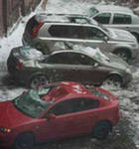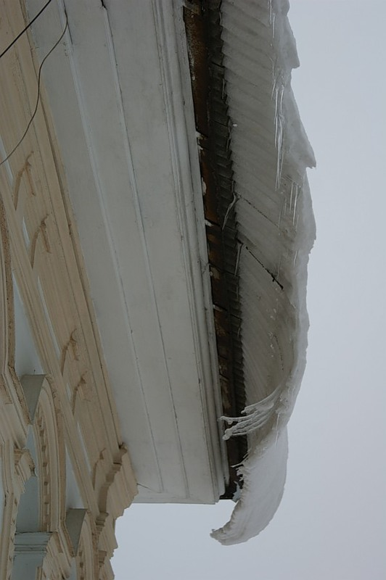

3. При обнаружении сосулек, висящих на крыше вашего дома, необходимо обратиться в обслуживающую организацию.
4. При наличии ограждения опасного места не проходить через него.
5. Если на тротуаре видны следы только что упавшего снега или ледяные холмики от воды, капавшей с сосулек, то это указывает на опасность данного места.
6. При обнаружении оборванного снегом электропровода, ни в коем случае не касайтесь его и держитесь на безопасном расстоянии. Немедленно сообщите об обрыве в единую дежурно-диспетчерскую службу Колпашевского района по телефону 5-10-19.
До прибытия аварийной бригады не допускайте приближения к оборванному проводу прохожих, особенно детей.

Уважаемые жители города!
Берегите себя и предупредите о подобных опасностях детей.

